- Inputs
  - data_inicial
  - data_final
  - ticker_b3
  - profundidade
  - tick_size: 5
  - amplitude: em ticks
  - take_profit: em ticks
  - expira_barras: depois de quantas barras o trade cancela caso não atinja STP ou TKP

1. Ler excel e montar DF com a séria histórica

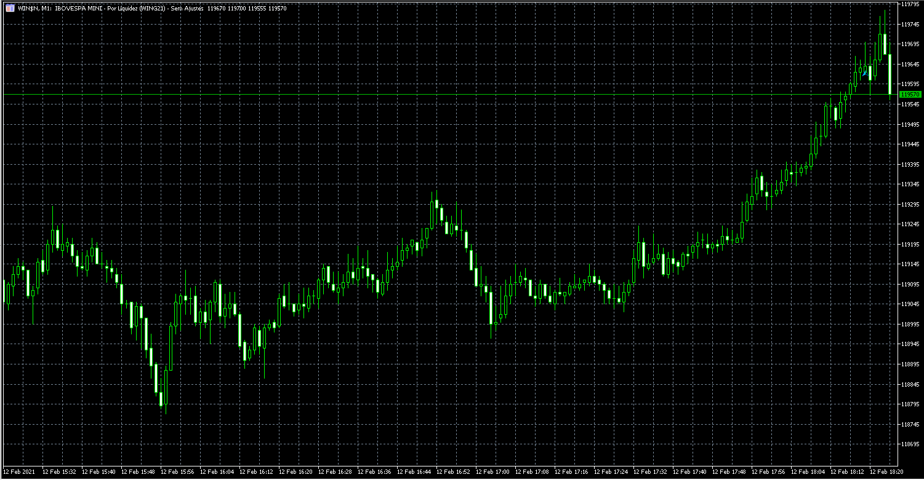
Figura 1: gráfico de candles de 1 minuto do WIN$N

2. Montar inputs e outputs
O input será uma "imagem" que representará os n (profundidade) candles para trás.
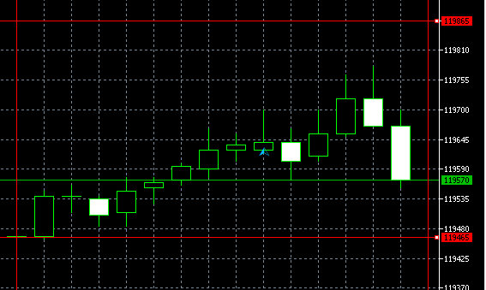
No exemplo acima, para o ticker em questão o tick é de 5 pontos. Subtraindo 119865-119465 temos 400 pontos. Ou seja, o parâmetro amplitude vale, nesse exemplo 400/5 = 80. Temos 14 barras nessa imagem, o parâmetro profundiade vale 14.

Para normalizar o input vamos subtrair todos os valores da séria pelo menor valor de preço que temos na imagem. Da imagem de exemplo o valor seria 119465. Note que esse valor pode não ser o valor de abertura do primeiro candle. Ele será obrigatoriamente o menor valor de todos os lows dos candles.

No exemplo abaixo temos a representação gráfica do input. Preto representando o corpo do candle. Vermelho o o pavio e amarelo as partes vazias. "amplitude" = 8 e "profundidade" = 7.

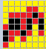
Note que no exemplo abaixo o menor valor não está no comçeo da imagem
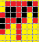
Caso a amplitude dos candles seja maior que o o valor do input "amplitude" descartaremos a imagem.

As cores podem ser traduzidas para:
Preto = 1.0
Vermelho = 0.5
Amarelo = 0.0

Os outputs assumirão dois valores. 0 ou 1. 0 se o trade der errado e atingir o stop loss ou "expirar" e 1 se atingir o take profit.
Para encontrar os valores dos outputs precisamos assumir que uma operação de compra será iniciada na abertura da próxima barra.

No exemplo abaixo a compra tocou o take profit antes de tocar o stop loss.
A compra foi feita no preço 119050. O take profit está no 119200 – (119200-119050)/5 = 30, take_profit = 30.

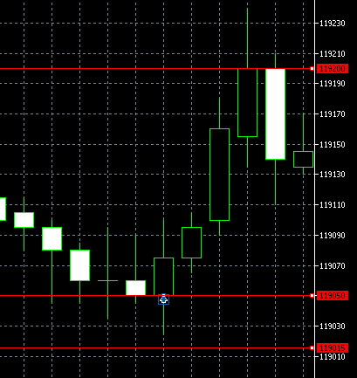

Entre o fechamento de um dia e a abertura do outro o preço perde a continuidade. Descartaremos esses casos nas análises. Tanto para montar os inputs tanto para decobrir o output.

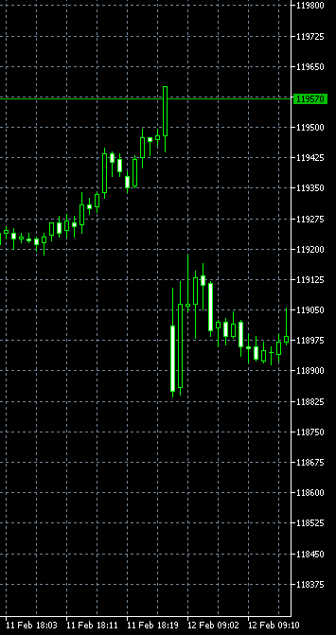
Depois de ter os inputs e os outputs vamos passar no modelo criado no Tensorflow e testar.

Depos de ter o modelo treinado vamos fazer um backtest em um período que não utilizamos para treinar o modelo. Vamos usar o modelo treinado para dar sinais de compra. Vamos realizar as compras e avaliar se atinge o take_profit ou o stop_loss. Pegaremos o resultado do trade em financeiro e criaremos um gráfico com a evolução do pratrimônio.

Do backtest precisamos também:
- Fator de lucro da estratégia. O fator de lucro é a soma de todo o lucro dos trades vencedores sobre a soma das perdas de todos os trades perdedores.
- Lucro líquido
- Lucro Bruto
- Perda Bruta
- Total de trades

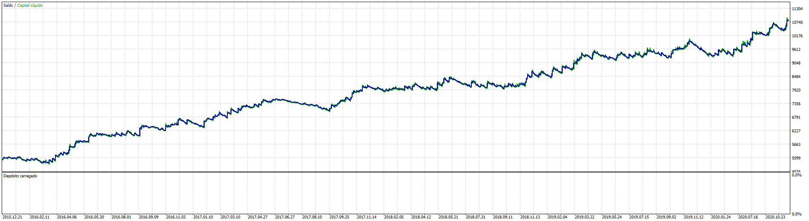
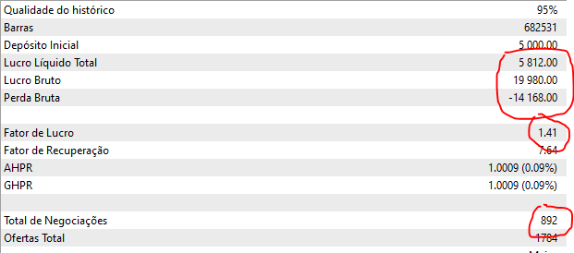
Links úteis
https://www.investopedia.com/terms/c/candlestick.asp
https://www.investopedia.com/terms/t/tick.asp
https://www.investopedia.com/terms/t/take-profitorder.asp
https://www.investopedia.com/ask/answers/06/stoplossorderdetails.asp

